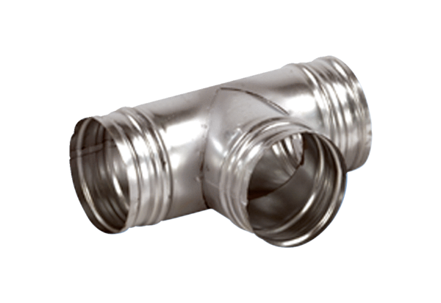Ogranak 90° AB 125-100Jedinica za pakiranje: 1 komAsortiman: K
Broj artikla: 0055.0354Proizvođač: MAICO

